PATVIRTINTA
Biudžetinės įstaigos
Valakampių socialinių paslaugų namų
Direktorės Viktorijos Grežėnienės
2019 m. lapkričio 26 d. įsakymu Nr. V-100/1

BIUDŽETINĖS ĮSTAIGOS VALAKAMPIŲ SOCIALINIŲ PASLAUGŲ NAMŲ
SAVARANKIŠKO GYVENIMO NAMŲ GYVENTOJŲ APKLAUSOS REZULATATAI

Apklausos tikslas, uždaviniai

Apklausos tikslas – ištirti biudžetinės įstaigos Valakampių socialinių paslaugų namų Savarankiško gyvenimo namų (toliau – įstaiga) socialinės priežiūros paslaugų gavėjų nuomonę apie teikiamų socialinių paslaugų kokybę.

Apklausos uždaviniai:

- Išsiaiškinti kaip paslaugų gavėjai vertina paslaugų teikėjų (darbuotojų) darbą;
- Išsiaiškinti ar teikiamos paslaugos patenkina paslaugų gavėjų poreikius;
- Išsiaiškinti ar paslaugų gavėjai pasitiki paslaugų teikėjais (darbuotojais);
- Nustatyti ar paslaugų gavėjams suteikiama informacija apie paslaugų teikimo tvarkos pasikeitimus;
- Nustatyti paslaugų gavėjų gyvenimo kokybės pasikeitimus paslaugų teikimo metu bei išsiaiškinti veiksnius, kurie įtakojo gyvenimo kokybės pagerėjimą arba pablogėjimą.

Apklausos metodika

Apklausa buvo vykdoma vadovaujantis Vilniaus miesto savivaldybės administracijos socialinių reikalų ir sveikatos departamento direktoriaus 2016 m. liepos 20 d. įsakymu Nr. A15-1375/15 ,,Dėl bendrųjų socialinių paslaugų ir socialinės priežiūros kokybės kontrolės tvarkos aprašo tvirtinimo“. Bendrųjų socialinių paslaugų ir socialinės priežiūros periodinė kokybės kontrolės patikra buvo vykdoma pagal šiuo įsakymu patvirtintas Socialinių paslaugų gavėjų anketos (1 priedas) formas.
Apklausos imtis buvo sudaryta tikslinės atrankos metodu, kadangi respondentai turi apibrėžtus požymius, pagal kuriuos planuojama atlikti apklausą. Tiriamieji atrinkti vadovaujantis kriterijumi – Savarankiško gyvenimo namų bendrųjų socialinių ir socialinės priežiūros paslaugų gavėjai nuo 18 metų.
Kiekybinėmis pusiau standartizuotomis anketomis buvo siekiama išsiaiškinti respondentų nuomonę apie teikiamų paslaugų kokybę.
Anketą sudarė 3 klausimų blokai. 1 bloko 3 – 6 klausimais buvo siekiama sužinoti įstaigos darbuotojų darbo įvertinimą ir teikiamų paslaugų kokybę, 2 bloko 7 - 12 klausimais buvo surinkta informacija apie respondentų gyvenimo kokybės pokyčius paslaugų teikimo laikotarpiu, įvardinti veiksniai, kurie lėmė gyvenimo kokybės pokyčius, 3 bloko 13 – 14 klausimais buvo siekiama sužinoti demografinius respondentų duomenis.
Rezultatai apdoroti MS EXCEL ir statistine programa (IBM SPSS Statistics 20).

Apklausos eiga

2019 m. rugsėjo mėn. buvo parengta apklausos anketa socialinių paslaugų gavėjams suprantama kalba (žr. 1 priedas).
Apklausa buvo vykdoma 2019 m. spalio mėn. 1 d. – 2019 m. spalio mėn. 31 d.
Savarankiško gyvenimo namų antro aukšto bendro naudojimo patalpose esančioje informacinėje lentoje buvo patalpinta informacija apie planuojamą vykdyti anketinę apklausą. Respondentai buvo kviečiami spalio 4 d. 13:00 val. (data ir laikas išrinkti suderinus su dirbančiais gyventojais) susirinkti prie socialinių darbuotojų kabineto dėl išsamesnės informacijos.
Nustatytą dieną susirinko 18 paslaugų gavėjų, likusiems informacija buvo suteikta telefonu. Jie buvo supažindinti su anketos apklausos tikslais ir uždaviniais, pateiktos instrukcijos kaip pildyti anketas (galimi ženklai, atvirų klausimų esmė ir pan.), akcentuota, kad anketa yra konfidenciali ir tikimasi subjektyvių, atvirų ir nuoširdžių atsakymų. Dauguma paslaugų gavėjų (N=20) pageidavo pildyti anketas savarankiškai, be darbuotojų pagalbos; 3 paslaugų gavėjams socialinio darbuotojo padėjėja suteikė pagalbą perfrazuojant ir paaiškinant klausimus; 2 asmenims perfrazuojant, paaiškinant ir pažymint/parašant atsakymus, kadangi asmenys yra visiškai neraštingi; 1 paslaugų gavėjui išverčiant klausimus į suprantamą kalbą (rusų), perfrazuojant ir paaiškinant klausimus.
Buvo planuojama apklausti 29 paslaugų gavėjus, bet 3 atsisakė pildyti.

APKLAUSOS REZULTATŲ PRISTATYMAS IR APTARIMAS

Socialinė darbuotoja spalio 12 dieną dar kartą išsamiai supažindino ir priminė respondentams (N=18) apie įstaigoje teikiamas paslaugas, kaip vadinasi tokių paslaugų rūšis ir apsigyvenimo datas. Informacija (asmenims suprantama kalba) apie įstaigoje teikiamas paslaugas buvo nurodyta adaptuotoje apklausos anketoje.

1. Įstaigos darbuotojų darbo įvertinimas ir teikiamų paslaugų kokybė

1. Nuo kada jums yra teikiamos socialinės paslaugos:

Socialinės paslaugos įstaigoje yra teikiamos:
Nuo 2013 m. – 2 respondentams;
Nuo 2015 m. – 1 respondentui;
Nuo 2019 m. – 1 respondentui;
22 respondentai nepateikė atsakymo.

2. Iš kur sužinojote apie socialines paslaugas:

Gauti rezultatai rodo (žr. 1 lentelę), kad 50.0 proc. (N=13) respondentų informaciją apie galimybę gauti apgyvendinimo savarankiško gyvenimo namuose paslaugas gavo iš socialinių darbuotojų, 30.8 proc. (N=8) sužinojo iš pažįstamų, 7.7 proc. (N=2) informaciją surado internete, 7.7 proc. (N=2) buvo informuoti Vaiko teisių apsaugos specialistų, 3.8 proc. (N=1) įvardijo kita.

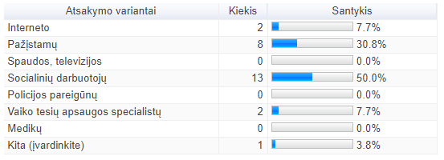
1 lentelė. Respondentų atsakymų pasiskirstymas (proc.)

3. Kaip vertinate darbuotojų darbą:

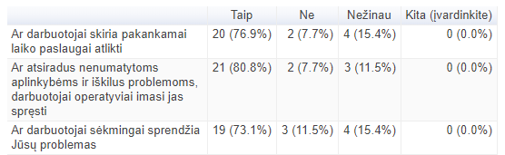
2 lentelė. Respondentų atsakymų pasiskirstymas (proc.)

3 klausimu buvo siekiama išsiaiškinti kaip paslaugų gavėjai vertina paslaugų teikėjų (darbuotojų) darbą.
Į klausimą ,,Ar darbuotojai skiria pakankamai laiko paslaugai atlikti“ 76.9 proc. (N=20) respondentų atsakė ,,Taip“, 7.7 proc. (N=2) atsakė „Ne“, 15.4 proc. (N=4) pažymėjo „Nežinau“. Rezultatai atskleidė, kad įstaigos darbuotojai paslaugai atlikti skiria tiek laiko, kiek reikalauja kiekvienas atvejis, taip pat yra orientuojamasi į individualius kiekvieno asmens poreikius.
Galima teigti, kad įstaigos politika orientuota į kokybišką, asmens poreikius atliepiančią paslaugą, o ne į paslaugos atlikimą apskritai.
Paslaugų gavėjų gera emocinė ir psichologinė savijauta priklauso nuo to, kiek jie saugiai jaučiasi gyvenamojoje aplinkoje. Tinkamas reagavimas į paslaugų gavėjų išsakomas problemas bei sėkminga problemų sprendimų paieška, didina saugumo pojūtį, pasitikėjimą darbuotojais, motyvuoja pačius asmenis imtis atsakomybės už savo gyvenimą, būti ne pasyviais paslaugų gavėjais, o aktyviais, gyvenimo pokyčių siekiančiais asmenimis.
Apklausos rezultatai patvirtina, kad įstaigoje tinkamai reaguojama į socialinių paslaugų gavėjams kylančias problemas ir nedelsiant pradedama jas spręsti. Daugumos respondentų 80.8 proc. (N=21) nuomone, atsiradus nenumatytoms aplinkybėms ir iškilus problemoms darbuotojai operatyviai imasi jas spręsti. Tik 7.7 proc. (N=2) teigimu, darbuotojai neoperatyviai sprendžia iškilusias problemas. Socialinių paslaugų gavėjų problemas darbuotojai sprendžia sėkmingai, šį faktą patvirtina 73.1 proc. (N=19) respondentų.
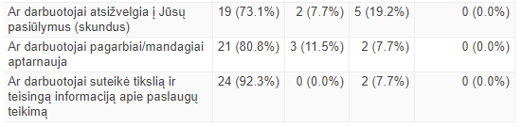
3 lentelė. Respondentų atsakymų pasiskirstymas (proc.)
Asmenims, kurie atvyksta apsigyventi Savarankiško gyvenimo namuose, beveik visada trūksta išsamios ir tikslios informacijos apie įstaigoje teikiamų paslaugų tvarką ir pobūdį. Atvykę paslaugų gavėjai ne kartą dalinosi, kad jautė baimę ir diskomfortą dėl apsigyvenimo įstaigoje. Siekiant sumažinti paslaugų gavėjų patiriamas neigiamas emocijas, svarbu suteikti visą reikiamą informaciją, susijusią su paslaugų teikimu. 92.3 proc. (N=24) respondentų teigia, kad atvykę apsigyventi, jie buvo išsamiai informuoti apie paslaugų teikimą.
Įstaigoje siekiama, kad paslaugos atlieptų kiekvieno asmens individualius poreikius. Laikomasi principo, kad ne asmuo turi ,,prisitaikyti“ prie paslaugos, bet paslauga turi būti lanksti tiek, kad atlieptų individualius / unikalius asmens poreikius. Sprendimai ir žinojimas ateina aptariant su klientu paslaugų poreikį, planuojant ir pasirenkant kokiais būdais geriausia pačiam asmeniui gauti paslaugą. Laikantis tokio principo - asmuo įgalinamas. Jam sudaromos sąlygos pasirinkti ir nuspręsti kokia pagalba jam reikalinga, ir kokiais būdais jo nuomone, jam geriausia ją gauti.
Nustatyta, kad įstaigos darbuotojai teikdami paslaugas atsižvelgia į respondentų poreikius, pasiūlymus bei skundus 73.1 proc. (N=19).
Įstaigoje puoselėjamas darbuotojų etiškas, žmogaus teisių nuostatomis grįstas elgesys ir bendravimas su paslaugų gavėjais. 2019 rugsėjo 3 d. buvo patvirtintas įstaigos ,,Etikos kodeksas“ ir ,,Etikos ir gerovės politikos aprašas“, kuriuose patvirtintos darbuotojų elgesio ir veiklos normos ir principai.
Nustatyta, kad darbuotojai teikdami paslaugas vadovaujasi ,,Etikos kodekso“ elgesio ir veiklos normomis ir principais, gerbia kiekvieno socialinių paslaugų gavėjo nuomonę, mandagiai bendrauja teikdami paslaugas 80.8 proc. (N=21), kuria pasitikėjimu grįstus santykius (žr. 4 lentelę), kas sąlygoja efektyvesnį paslaugų teikimą, glaudesnį įstaigos gyventojų ir darbuotojų tarpusavio bendradarbiavimą.

4. Ar pasitikite paslaugas teikiančiais darbuotojais:

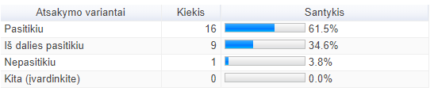
4 lentelė. Paslaugų gavėjų pasitikėjimas darbuotojais

Darbuotojai vadovaujasi ,,į asmenį orientuoto požiūrio principu“, kuris pagrįstas nešališku požiūriu į kitą žmogų, pasitikėjimu jo potencialu ir gebėjimu priimti tinkamus sprendimus, susijusius su jo gyvenimu. Galima teigti, kad darbuotojų pasitikėjimas gyventojų potencialu, lemia daugumos gyventojų pasitikėjimą darbuotojais.
Lyginant su 2018 m. rezultatais, 2019 m. paslaugų gavėjų pasitikėjimas padidėjo beveik 4 proc. (N=5).

5. Ar esate informuojamas apie paslaugų teikimo tvarkos pasikeitimus:

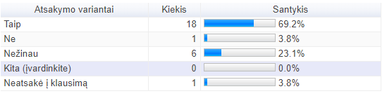
5 lentelė. Informavimas apie paslaugų teikimo tvarkos pasikeitimus

Parengus gyventojų deeskalacijos technikas nustatyta, kad daugumos gyventojų vienos iš distreso priežasčių yra: nauja situacija, kurios jie nežino, nauja informacija, kurios jie nesupranta, naujos aplinkybės, pasikeitimai. Siekiant padėti išvengti neigiamų emocijų, svarbu gyventojus iš anksto, tinkamai, suprantama kalba ir būdais, informuoti apie planuojamus pasikeitimus.
Apklausos rezultatai atskleidė, jog įstaigoje paslaugų gavėjai yra tinkamai informuojami apie paslaugų teikimo tvarkos pasikeitimus 69.2 proc. (N=18).

6. Ar esate patenkinti teikiamomis paslaugomis (vertinkite tik Jums teikiamas):

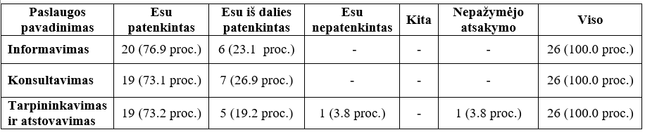
6 lentelė. Respondentų atsakymų pasiskirstymas (proc.)
6 klausimu buvo siekiama išsiaiškinti respondentų pasitenkinimą įstaigoje teikiamomis paslaugomis.
Informavimo paslauga dauguma respondentų yra patenkinti 76.9 proc. (N=20), 23.1 proc. (N=6) patenkinti iš dalies.
Konsultavimo paslaugą gerai vertina 73.1 proc. (N=19), 7 respondentai iš dalies.
Tarpininkavimo ir atstovavimo paslaugomis yra patenkinti dauguma respondentų 73.1 proc. (N=19), 5 iš dalies, 1 nepatenkintas, 1 nepažymėjo jokio atsakymo.

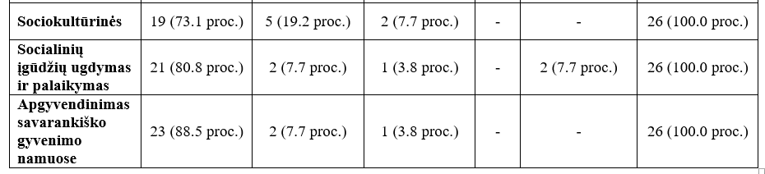
7 lentelė. Respondentų atsakymų pasiskirstymas (proc.)

Vertinant sociokultūrines paslaugas atsakymą ,,Esu patenkintas“ pasirinko dauguma respondentų, 5 patenkinti iš dalies ir 2 nepatenkinti teikiamomis sociokultūrinėmis paslaugomis.
Socialinių įgūdžių ugdymo ir palaikymo paslauga patenkinti 80.8 proc. (N=21) ir 7.7 proc. (N=2) patenkinti iš dalies.
Lyginant su 2018 m. rezultatais, 2019 m. teikiamų paslaugų vertinime nebuvo nepažymėtų atsakymų.
Galima teigti, kad respondentams suprantama kalba sudaryta anketa buvo aiški ir tikslinga.
Dauguma respondentų 88.5 proc. (N=23) yra patenkinti apgyvendinimo savarankiško gyvenimo namuose paslauga. Ši paslauga apima visas aukščiau išvardintas ir kitas paslaugas, todėl galima teigti, jog socialinių paslaugų gavėjai yra patenkinti įstaigoje teikiamų paslaugų kokybe.
Lyginant su praeitų metų rezultatais, visiškai patenkintų teikiamomis paslaugomis skaičius ženkliai padidėjo, nuo 50.0 proc. iki 78.0 proc.

2. Respondentų gyvenimo kokybės pokyčiai paslaugų teikimo laikotarpiu
Veiksniai, kurie lėmė gyvenimo kokybės pokyčius

7. Ar pasikeitė Jūsų gyvenimo kokybė paslaugų teikimo metu:
Nuo 2019 m. įstaiga dalyvauja projekte „Socialinių paslaugų kokybės gerinimas, taikant EQUASS kokybės sistemą“, kurios vienas iš principų paslaugomis gerinti paslaugų gavėjų gyvenimo kokybę. 2019 m. lapkričio 22 d. buvo patvirtinta įstaigos ,,Gyventojų gyvenimo kokybės koncepcija“.
Rezultatai džiugina, net 73.1 proc. (N=19) respondentų teigia, kad paslaugų teikimo metu įvyko gyvenimo kokybės pokyčiai.

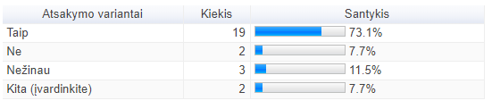
7 lentelė. Respondentų gyvenimo kokybės pokyčiai paslaugų teikimo metu

8. Ar galite pasakyti, jog paslaugų kokybė:

Įstaiga nuolat siekia tobulinti teikiamas paslaugas, investuojant į darbuotojų kvalifikacijos kėlimą, socialinių paslaugų planavimo ir organizavimo kokybės gerinimą.
Kokybiškos ir nuolat tobulinamos paslaugos yra vienas iš veiksnių, turinčių įtaką paslaugų gavėjų gyvenimo kokybės pokyčiams. Virš 50 proc. (N=14) paslaugų gavėjų teigia, kad paslaugų kokybė pagerėjo, 11.5 proc. (N=3) respondentų nepajuto paslaugų kokybės pokyčių.
Gauti duomenys leidžia teigti, kad paslaugų gavėjų gyvenimo kokybės pokyčiams paslaugų teikimo metu turėjo įtakos nuolat gerėjanti paslaugų kokybė.

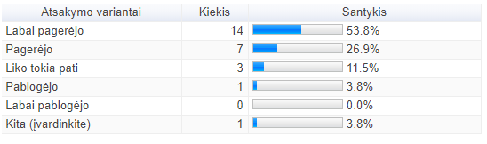
8 lentelė. Paslaugų kokybės pokyčių vertinimas

9. Jei pagerėjo, kas, Jūsų nuomone, tam turėjo įtakos (įvardinkite):

Siekiant gerinti teikiamų paslaugų kokybę, svarbu nustatyti kokie veiksniai lėmė paslaugų kokybės pokyčius.
Ši informacija sudaro pagrindą gerinant paslaugų kokybę ateityje. Respondentų nuomone, paslaugų kokybės pagerėjimui įtakos turėjo: 1. ,,Tapo ramu gyventi", ,,,,Aš pati nusprendžiau jau susitvarkyti fiziškai ir psichologiškai susitvarkiau savo savijauta“, ,,Man čia labai pagerėjo, man čia labai patinka gyventi“, ,,Man pagerėjo labai gyvent ir patinka aplinka"; ,,Man pagerėjo dėl to, kad man padėjo surasti darbą"; ,,Už tai, kad galiu pats pasirūpinti"; ,,Dėl to, kad aš čia gyvenu"; ,,Nes turiu darbą, pinigų".
Pagerėjusi respondentų emocinė ir psichologinė sveikata parodo, jog įstaigoje sudaroma saugi emocinė ir psichologinė aplinka.

10. Jei pablogėjo, kas, Jūsų nuomone, tam turėjo įtakos (įvardinkite):

Įstaigos gyventojai motyvuojami išsakyti pastabas apie paslaugų kokybę, pasidalinti ko trūksta, kokių lūkesčių turi, kas jų nuomone ,,galėtų būti geriau“. Nuolat pabrėžiama, kad mūsų bendruomenė mokosi ir tobulėja kartu, todėl ir neigiamų dalykų išsakymas yra pagrindas pokyčiams.
Priežastys, kodėl respondentų nuomone, paslaugų kokybė pablogėjo: 1. ,,Aš netekau visko, ko turėjau savo gyvenime"; 2. ,,Man nepatinka, kad Kęstutis linki man mirties"; 3. Viskas yra gerai"; ,,Todėl, kad soc. darbuotojai nelabai padeda man ir nelabai pasirūpina manimi".

11. Kokių turėtumėte pastabų/pageidavimų dėl Jums teikiamų paslaugų (įvardinkite):

Siekiant gerinti įstaigoje teikiamas paslaugas ir paslaugų gavėjų gyvenimo kokybę, respondentų buvo paprašyta pateikti pastabas arba pageidavimus dėl teikiamų paslaugų.
Respondentų nuomone, paslaugų kokybė pagerėtų: 1. ,,Kad normaliai elgtųsi su mano šeima ir tada santykiai pagerės"; 2. ,,Už sienos trukdo kaimynai, nežinau ką daryti"; 3. ,Už sienos triukšmauja ir neduoda pailsėti po darbo"; 4. ,,Neturiu"; 5. ,,Aš noriu gyventi čia visą gyvenimą"; ,,Neturiu jokių pretenzijų"; ,,Kad daugiau rūpintųsi manim ir kad daugiau padėtų man".
Kiekvienam žmogui labai svarbu gauti grįžtamąjį ryšį. Įstaigos darbuotojai dėkingi respondentams už pastabas, pasiūlymus ir įvertinimus teikiant paslaugas.

12. Ar pasiteisino Jūsų turėti lūkesčiai, kreipiantis dėl paslaugų:

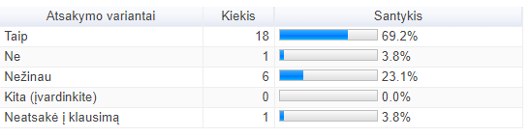
8 lentelė. Respondentų lūkesčių kreipiantis dėl paslaugų vertinimas
Daugumai respondentų socialinės priežiūros paslaugos Savarankiško gyvenimo namuose teikiamos pirmą kartą. Svarbu išsiaiškinti, ar pasiteisino paslaugų gavėjų lūkesčiai, kreipiantis dėl paslaugų.
Šie duomenys svarbūs vertinant ir paslaugų kokybę, kadangi kokybiška paslauga yra ta, kuri atitinka paslaugų gavėjų lūkesčius. Nustatyta, kad 69.2 proc. (N=18) gavėjams paslaugos buvo tikslingos, tenkinančios poreikius ir pateisinančios paslaugų gavėjų lūkesčius.
Šie rezultatai dar kartą patvirtina apie įstaigoje teikiamas kokybiškas socialines paslaugas.

3. Tyrime dalyvavusių respondentų duomenys

13. Jūsų lytis:

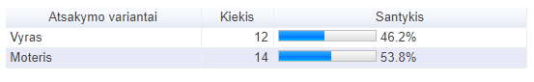
9 lentelė. Respondentų pasiskirstymas pagal lytį

14. Jūsų amžius:

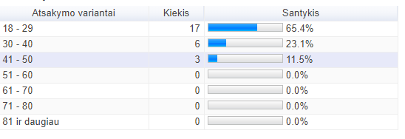
10 lentelė. Respondentų pasiskirstymas pagal amžių
IŠVADOS

- Paslaugų gavėjai patenkinti teikiamomis bendrosiomis ir socialinės priežiūros paslaugomis Valakampių socialinių paslaugų namų Savarankiško gyvenimo namuose (toliau – įstaiga). Daugumos paslaugų gavėjų lūkesčiai apsigyvenus įstaigoje – pasiteisino, gaunant paslaugas įvyko teigiami gyvenimo kokybės pokyčiai.
- Dėl įstaigoje kuriamos ir palaikomos saugios emocinės ir psichologinės aplinkos, dalies paslaugų gavėjų emocinė ir psichologinė savijauta pagerėjo.
- Darbuotojų ir paslaugų gavėjų tarpusavio santykiai grįsti pasitikėjimu. Darbuotojai teikdami paslaugas orientuojasi į paslaugų gavėjų lūkesčius bei poreikius, skiria pakankamai laiko paslaugai atlikti, reaguoja į iškilusias problemas ir padeda jas spręsti, respondentų nuomone, sėkmingai.
- Paslaugų teikimo procese darbuotojai bendrauja vadovaujantis etikos ir žmogaus teisių principais, atsižvelgia į paslaugų gavėjų pateikiamus pasiūlymus bei skundus, atsiradus neaiškumams arba klausimams, pasikeitus paslaugų teikimo tvarkai, darbuotojai suteikia tikslią ir teisingą informaciją.
- Lyginant su praeitų metų duomenimis, paslaugų teikimo kokybės ir pasitikėjimo darbuotojais rodikliai didėja.
- Didžioji dauguma respondentų patenkinti įstaigoje teikiamomis informavimo, konsultavimo, tarpininkavimo ir atstovavimo, sociokultūrinių, socialinių įgūdžių ugdymo ir palaikymo paslaugomis.
- Dauguma gyventojų (pildžiusių savarankiškai ir su darbuotojo pagalba) pasidalino, kad adaptuotos anketos klausimai ir atsakymai yra aiškesni ir suprantamesni, negu praeitų metų pildytų anketų forma.

Parengė socialinė darbuotoja Alina Šukevič tel. +37068040662, el. p. savarankiski@valakampiuspn.lt

